Р О С С И Й С К А Я Ф Е Д Е Р А Ц И Я
Б Е Л Г О Р О Д С К А Я О Б Л А С Т Ь
МУНИЦИПАЛЬНЫЙ РАЙОН «КРАСНЕНСКИЙ РАЙОН»

ЗЕМСКОЕ СОБРАНИЕ
СЕТИЩЕНСКОГО СЕЛЬСКОГО ПОСЕЛЕНИЯ

Р Е Ш Е Н И Е

29 декабря 2016 года № 219

Об утверждении графика приема граждан депутатами
земского собрания Сетищенского сельского поселения
на I полугодие 2017 года

В соответствии с Уставом Земского собрания Сетищенского сельского поселения муниципального района «Красненский район» Белгородской области и Регламентом Земского собрания Сетищенского сельского поселения Красненского района земское собрание Сетищенского сельского поселения р е ш и л о:
- Утвердить график приема граждан депутатами земского собрания Сетищенского сельского поселения на I полугодие 2017 года (прилагается).
2. Контроль за исполнением настоящего решения возложить на главу Сетищенского сельского поселения Карепину Л.В.

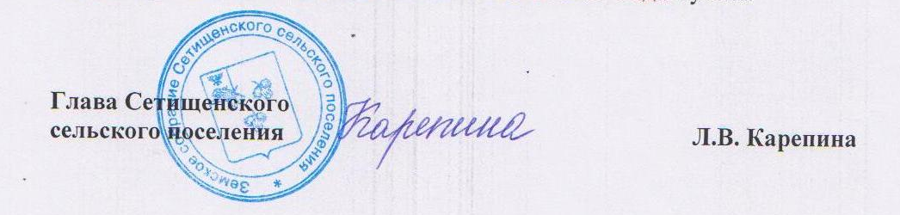

УТВЕРЖДЕН
решением земского собрания
Сетищенского сельского поселения

от «29» декабря 2017 г. № 219

ГРАФИК
ПРИЕМА ГРАЖДАН
ДЕПУТАТАМИ ЗЕМСКОГО СОБРАНИЯ
СЕТИЩЕНСКОГО СЕЛЬСКОГО ПОСЕЛЕНИЯ
МУНИЦИПАЛЬНОГО РАЙОНА «КРАСНЕНСКИЙ РАЙОН»
на I полугодие 2017 года

Ф.И.О. депутата | Место приема | Дата и день приема | Время приема | Телефон для предварительной записи
Волкова Валентина Ивановна | Сетищенская сельская администрация | 10. 01.2017 г., 14.03.2017 г., 23.05.2017 г., вторник | с 10:00 до 11:00 | 5-52-40
Глотова Тамара Станиславовна | Сетищенская сельская администрация | 17.01.2017 г., 21.03.2017 г.,  24.05.2017 г.,  30.06.2017 г., вторник | с 10:00 до 11:00 | 5-52-40
Головин Александр Иванович | Сетищенская сельская администрация | 24.01.2017 г., 28.03.2017 г.,  06.06.2017 г., вторник | с 10:00 до 11:00 | 5-52-40
Ильина Светлана Ивановна | Сетищенская сельская администрация | 31.01.2017 г.,  04.04.2017 г.,  13.06.2014 г., вторник | с 10:00 до 11:00 | 5-52-40
Карепина Любовь Васильевна | Сетищенская сельская администрация | 07.02.2017 г., 11.04.2017 г.,  20.06.2014 г., вторник | с 10:00 до 11:00 | 5-52-40
Литвинчук Анастасия Николаевна | Сетищенская сельская администрация | 14.02.2017 г.,  18.04.2017г., 27.06.2017г.  вторник | с 10:00 до 11:00 | 5-52-40
Мишуков Анатолий Николаевич | Сетищенская сельская администрация | 21.02.2017 г.,  25.04.2017 г., вторник | с 10:00 до 11:00 | 5-52-40
Субочев Николай Иванович | Сетищенская сельская администрация | 28.02.2017 г., 16.05.2017 г., вторник | с 10:00 до 11:00 | 5-52-40

